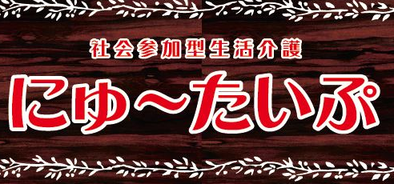
入浴対応可能になります(R2.1～）
「またぎこみ」や「立ち上がり」動作が不安な方から車いすの方まで
家庭的なスタイルで安全かつ快適に入浴できます

どなたでも見学お待ちしております(R2.1～)
マッサージ師さん等 月3回
温熱療法（テルミー） 月2回
クッキング 毎週1回、陶芸教室 月1回
定員 6名
営業日 月～金
営業時間 9：00～16：00
送迎 あり（送迎範囲については応相談）
給食 あり（お弁当注文）
場所 高松市勅使町43番地1
電話 087-813-9075
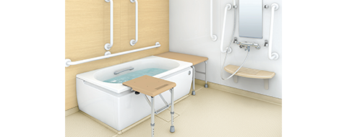

写真はイメージ図です。R1.11～工事予定。

